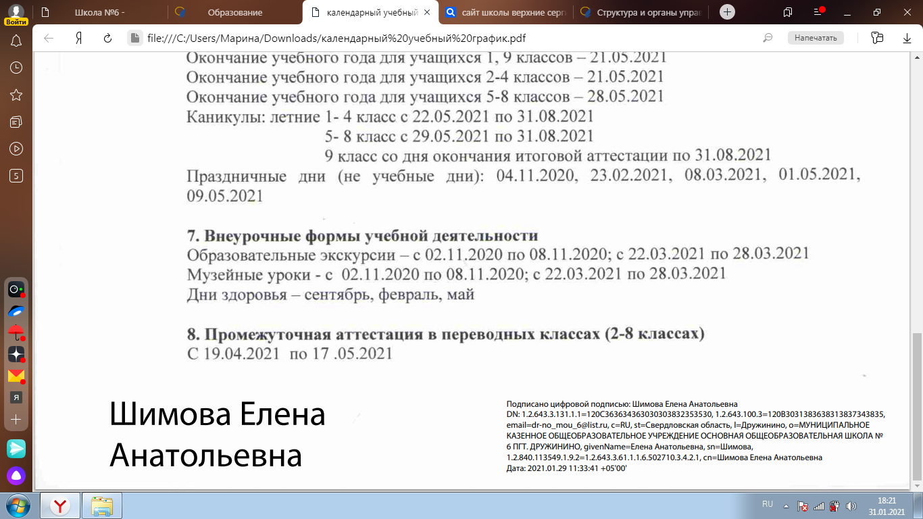

Члены Управляющего совета из числа родителей (законных представителей) воспитанников и несовершеннолетних учащихся избираются на родительских собраниях.
Члены Управляющего совета из числа учащихся избираются на собраниях совершеннолетних учащихся.
Члены Управляющего совета из числа работников Учреждения избираются на заседании Педагогического совета.
3.2. Управляющий совет избирается сроком на 1 год и приступает к реализации своей компетенции на основании приказа директора Учреждения, в котором объявляется персональный состав Управляющего совета и назначается дата первого заседания Управляющего совета.

4. Порядок деятельности Управляющего совета.
4.1. Управляющий совет возглавляет председатель, избираемый голосованием из числа членов управляющего совета простым большинством голосов от числа присутствующих на заседании членов Управляющего совета.
Директор и работники Учреждения, учащиеся не могут быть избраны председателем Управляющего совета.
4.2.Председатель организует и планирует работу Управляющего совета, созывает заседания и председательствует на них, организует на заседании ведение протокола и подписывает решения Управляющего совета, контролирует их выполнение.
4.3. В случае отсутствия председателя его функции осуществляет его заместитель, избираемый в порядке, установленном для избрания председателя Управляющего совета.
4.4. Для организации работы Управляющего совета избирается (назначается) секретарь Управляющего совета, который ведет протоколы заседаний и иную документацию.
4.5. Заседания Управляющего совета проводятся по мере необходимости, но не реже одного раза в полугодие, а также по инициативе председателя, по требованию директора Учреждения, по заявлению членов совета, подписанному не менее, чем одной четвертой частью членов от списочного состава.
Дата, время, место, повестка заседания Управляющего совета, а также необходимые материалы доводятся до членов Управляющего совета не позднее, чем за 5 дней до заседания.
4.6. Решения заседания Управляющего совета считаются правомочными, если на заседании Управляющего совета присутствовало не менее половины его членов.
4.7. Каждый член Управляющего совета обладает одним голосом. В случае равенства голосов решающим является голос председательствующего на заседании.
4.8. Решения Управляющего совета принимается абсолютным большинством голосов присутствующих на заседании членов Управляющего совета и оформляются в виде постановлений.
4.9. На заседании ведется протокол. В протоколе заседания указываются:
* место и время проведения заседания;
* фамилия, имя, отчество присутствовавших на заседании;
* повестка дня заседания;
* краткое изложение всех выступлений по вопросам повестки дня;
* вопросы, поставленные на голосование итоги голосования по ним;
* принятые постановления.
Протокол заседания Управляющего совета подписывается председательствующим на заседании и секретарем в заседании, которые несут ответственность за достоверность протокола.
Постановления и протоколы заседаний включаются в номенклатуру дел Учреждения и доступны для ознакомления любым лицам, имеющим право быть избранными в члены Управляющего совета.
4.10. Члены управляющего совета работают безвозмездно в качестве добровольцев.
4.11. Организационно-техническое, документационное обеспечение заседаний Управляющего совета, подготовка аналитических, справочных и других материалов к заседаниям возлагается на администрацию Учреждения.

5. Комиссии Управляющего совета
5.1. Для подготовки материалов к заседаниям Управляющего совета, выработки проектов постановлений и выполнения функций Управляющего совета в период между заседаниями Управляющий совет имеет право создавать временные комиссии.
5.2. Управляющий совет определяет структуру, количество членов и персональное членство в комиссиях, назначает из числа членов управляющего совета их председателя, утверждает задачи, функции, персональный состав и регламент работы комиссий.
В комиссии могут входить с их согласия любые лица, которых Управляющий совет сочтет необходимым привлечь для осуществления эффективной работы комиссии.
5.3. Постоянные комиссии создаются по основным направлениям деятельности Учреждения, входящих в компетенцию Управляющего совета.
Временные комиссии создаются для подготовки отдельных вопросов деятельности Учреждения, входящих в компетенцию Управляющего совета.
5.4. Предложения комиссии носят рекомендательный характер и могут быть утверждены Управляющим советом в качестве обязательных решений при условии. если они не выходят за рамки полномочий Управляющего совета.

6. Права и ответственность члена Управляющего совета
6.1. Член Управляющего совета имеет право:
* участвовать в обсуждении и принятии решений Управляющего совета, выражать в письменной форме свое особое мнение, которое подлежит приобщению к протоколу заседания управляющего совета;
* инициировать проведение заседания Управляющего совета по любому вопросу, относящемуся к его компетенции;
* требовать от администрации учреждения предоставления всей необходимой для участия в работе информации по вопросам, относящимся к компетенции Управляющего совета;
* присутствовать на заседании педагогического совета Учреждения с правом совещательного голоса;
* досрочно выйти из состава Управляющего совета по письменному уведомлению председателя.
6.2. Член Управляющего совета обязан принимать участие в работе управляющего совета, действовать при этом исходя из принципов добросовестности и здравомыслия.
6.3. Член Управляющего совета выводится их его состава в следующих случаях:
* по его желанию, выраженному в письменной форме;
* в случае пропуска более двух заседаний подряд без уважительной причины;
* при увольнении с работы работника учреждения;
* в связи с окончанием Учреждения или отчислением (переводом) учащегося;
* в случае совершения аморального проступка, несовместимого с выполнением воспитательных функций, а также за применение действий, связанных с физическим и/или психическим насилием над личностью учащегося;
* в случае совершения противоправных действий, несовместимых с членством в Управляющем совете;
*при выявлении следующих обстоятельств, препятствующих участию в работе Управляющего совета: лишение родительских прав, судебный запрет заниматься педагогической деятельностью и ил иной деятельностью, связанной с работой с детьми, признание по решению суда недееспособным, наличие неснятой или непогашенной судимости за совершение умышленного тяжкого или особо тяжкого уголовного преступления.
6.4. После вывода из состава Управляющего совета его члена Управляющий совет принимает меры для замещения выведенного члена в общем порядке.

